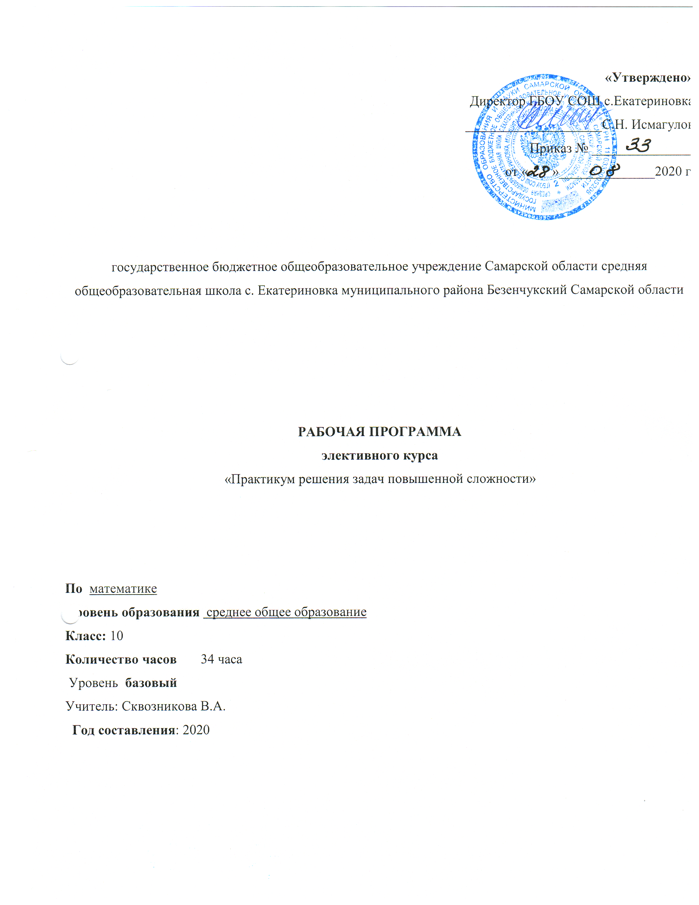

Пояснительная записка
Данная программа предназначена для занятий в 10 классе. Программа поможет учащимся старших классов углубить свои математические знания, поможет с разных точек зрения взглянуть на уже известные темы, значительно расширить круг математических вопросов, которые не изучаются в школьном курсе. Эта программа позволит учащимся подготовиться к школьной аттестации и к вступительным экзаменам в высшие учебные заведения.
Каждое занятие, а также все они в целом направлены на то, чтобы развить интерес школьников к предмету, а главное, порешать интересные задачи. Расширяя математический кругозор, программа значительно совершенствует технику решения сложных, конкурсных заданий.
Этот курс предлагает учащимся знакомство с математикой как с общекультурной ценностью, выработкой понимания ими того, что математика является инструментом познания окружающего мира и самого себя.
Элективный курс «Практикум решения задач повышенной сложности» рассчитан на 35 ч и предусматривает повторное рассмотрение теоретического материала по математике, а кроме этого, нацелен на более глубокое рассмотрение отдельных тем, поэтому имеет большое общеобразовательное значение.
Основные цели курса:
- оказание индивидуальной, систематической помощи при систематизации, обобщении теории курса алгебры, геометрии и подготовке к экзаменам.
- создание условий для развития творческого потенциала при решении задач повышенной сложности.
Основные задачи курса:
- Сформировать умения решать задания, по типу приближенных к заданиям ЕГЭ;
- Сформировать умения уметь самостоятельно работать с таблицами и справочной литературой;
- Сформировать умения составлять алгоритмы решения текстовых и геометрических задач;
- Сформировать умения решать тригонометрические, показательные и логарифмические уравнения и неравенства;
- Сформировать умения применять различные методы исследования элементарных функций и построения их графиков;
- Сформировать умения использования математических знаний в повседневной жизни, а также как прикладного инструмента в будущей профессиональной деятельности.
Курсу отводится по 1 часу в неделю в течение года обучения – 35 часов
Требования к учащимся: учащийся должен знать/уметь:
- уметь решать задания, по типу приближенных к заданиям ЕГЭ;
- уметь самостоятельно работать с таблицами и справочной литературой;
- уметь составлять алгоритмы решения типичных задач;
- уметь решать тригонометрические, показательные и логарифмические уравнения и неравенства;
- знать методы исследования элементарных функций
- знать, как используются математические формулы, примеры их применения для решения математических и практических задач;
- знать, как математически определенные функции могут описывать реальные зависимости; приводить примеры такого описания;
- уметь использовать математические знания в повседневной жизни, а также как прикладного инструмента в будущей профессиональной деятельности.
Планируемые результаты изучения учебного предмета.
Личностные, метапредметные и предметные результаты освоения практикума по решению задач повышенной сложности
Программа обеспечивает достижение следующих результатов освоения образовательной программы основного общего образования:
личностные:
1) сформированность ответственного отношения к учению, готовность и способности обучающихся к саморазвитию и самообразованию на основе мотивации к обучению и познанию, выбору дальнейшего образования на базе ориентировки в мире профессий и профессиональных предпочтений, осознанному построению индивидуальной образовательной траектории с учётом устойчивых познавательных интересов;
2) сформированность целостного мировоззрения, соответствующего современному уровню развития науки и общественной практики;
3) сформированность коммуникативной компетентности в общении и сотрудничестве со сверстниками, старшими и младшими, в образовательной, общественно полезной, учебно-исследовательской, творческой и других видах деятельности;
4) умение ясно, точно, грамотно излагать свои мысли в устной и письменной речи, понимать смысл поставлен ной задачи, выстраивать аргументацию, приводить примеры и контрпримеры;
5) представление о математической науке как сфере человеческой деятельности, об этапах её развития, о её значимости для развития цивилизации;
6) критичность мышления, умение распознавать логически некорректные высказывания, отличать гипотезу от факта;
7) креативность мышления, инициатива, находчивость, активность при решении алгебраических задач;
8) умение контролировать процесс и результат учебной математической деятельности;
9) способность к эмоциональному восприятию математических объектов, задач, решений, рассуждений.
метапредметные:
1) умение самостоятельно планировать альтернативные пути достижения целей, осознанно выбирать наиболее эффективные способы решения учебных и познавательных задач;
2) умение осуществлять контроль по результату и по способу действия на уровне произвольного внимания и вносить необходимые коррективы;
3) умение адекватно оценивать правильность или ошибочность выполнения учебной задачи, её объективную трудность и собственные возможности её решения;
4) осознанное владение логическими действиями определения понятий, обобщения, установления аналогий, классификации на основе самостоятельного выбора оснований и критериев, установления родовидовых связей;
5) умение устанавливать причинно-следственные связи; строить логическое рассуждение, умозаключение (индуктивное, дедуктивное и по аналогии) и выводы;
6) умение создавать, применять и преобразовывать знаково-символические средства, модели и схемы для решения учебных и познавательных задач;
7) умение организовывать учебное сотрудничество и совместную деятельность с учителем и сверстниками: определять цели, распределение функций и ролей участников, взаимодействие и общие способы работы; умение работать в группе: находить общее решение и разрешать конфликты на основе согласования позиций и учёта интересов; слушать партнёра; формулировать, аргументировать и отстаивать своё мнение;
8) сформированность учебной и общепользовательской компетентности в области использования информационно-коммуникационных технологий (ИКТ-компетентно- 9) первоначальные представления об идеях и о методах математики как об универсальном языке науки и техники, о средстве моделирования явлений и процессов;
10) умение видеть математическую задачу в контексте проблемной ситуации в других дисциплинах, в окружающей жизни;
11) умение находить в различных источниках информацию, необходимую для решения математических проблем, и представлять её в понятной форме; принимать решение в условиях неполной и избыточной, точной и вероятностной информации;
12) умение понимать и использовать математические средства наглядности (рисунки, чертежи, схемы и др.) для иллюстрации, интерпретации, аргументации;
13) умение выдвигать гипотезы при решении учебных задач и понимать необходимость их проверки;
14) умение применять индуктивные и дедуктивные способы рассуждений, видеть различные стратегии решения задач;
15) понимание сущности алгоритмических предписаний и умение действовать в соответствии с предложенным алгоритмом;
16) умение самостоятельно ставить цели, выбирать и создавать алгоритмы для решения учебных математических проблем;
17) умение планировать и осуществлять деятельность, направленную на решение задач исследовательского характера.
предметные:
1)сформированность представлений о социальных, культурных и исторических факторах становления математики;
2)сформированность основ логического, алгоритмического и математического мышления;
3)сформированность умений применять полученные знания при решении различных задач;
4)сформированность представлений о математике как части общечеловеческой культуры, универсальном языке науки, позволяющем описывать и изучать реальные процессы и явления;
5)сформированность представлений о необходимости доказательств при обосновании математических утверждений и роли аксиоматики в проведении дедуктивных рассуждений;
6)сформированность понятийного аппарата по основным разделам курса математики; знаний основных теорем, формул и умения их применять; умения доказывать теоремы и находить нестандартные способы решения задач;
7)сформированность умений моделировать реальные ситуации, исследовать построенные модели, интерпретировать полученный результат;
8)сформированность представлений об основных понятиях математического анализа и их свойствах, владение умением характеризовать поведение функций, использование полученных знаний для описания и анализа реальных зависимостей;
9)владение умениями составления вероятностных моделей по условию задачи и вычисления вероятности наступления событий, в том числе с применением формул комбинаторики и основных теорем теории вероятностей; исследования случайных величин по их распределению.

Содержание курса:
Выражения и их преобразования.
Рациональные , иррациональные, логарифмические, степенные выражения и их преобразования.
Уравнения и системы уравнений
Преобразования при решении уравнений и систем уравнений; преобразования, приводящие к уравнению следствию с обязательной проверкой корней уравнения следствия; переход от уравнения к равносильной системе, метод промежутков при решении уравнений с модулем, метод мажорант при решении комбинированных уравнений, методы решения тригонометрических уравнений и уравнений с параметрами.
Неравенства и системы неравенств
Преобразования при решении неравенств и систем неравенств, метод промежутков при решении неравенств с модулем, методы решения тригонометрических неравенств и неравенств с параметрами.
Функции и их свойства
Методы исследования функции и построение их графиков.
Текстовые задачи
Задачи на проценты, сплавы, смеси; задачи на движение по прямой, по окружности, по воде; задачи на работу
Арифметическая и геометрическая прогрессии
Числовые последовательности, свойства арифметической и геометрической прогрессий при решении задач
Задачи по планиметрии и стереометрии
Способы построения сечений, решение задач на комбинацию стереометрических тел, задач вступительных экзаменов, метод координат, проектирование на плоскость.

Тематическое планирование курса в 10 классе
Номер темы | Название темы | Количество часов
1 | Выражения и их преобразования: | 6
2 | Уравнения и системы уравнений: | 9
3 | Неравенства и системы неравенств: | 6
4 | Текстовые задачи | 4
5 | Арифметическая и геометрическая прогрессии | 4
6 | Геометрия | 4
7 | Резерв свободного времени | 1
ВСЕГО: |  | 34 ч
Изучение каждой темы заканчивается проверочной работой, которая может быть составлена на основе материалов разнообразных сборников, различных вариантов ЕГЭ, открытого банка заданий в Интернете.
Организация работы на занятиях должна несколько отличаться от работы на уроке: ученику необходимо давать время на размышление, учить рассуждать, и, тем самым, самостоятельно добиваться результата.
Итоги работы элективного курса подводятся по результатам учебной деятельности (посетил не менее 65% занятий по этому курсу и выполнил 65% заданий проверочных работ).
Предлагаемый элективный курс соответствует:
- современным целям общего образования;
- основным положениям концепции профильной школы; перспективным целям математического образования в школе.

Учебно - методическое обеспечение курса.
Курс обеспечен раздаточным материалом, подготовленным на основе прилагаемого ниже списка литературы.

Литература:
- УМК « Математика.ЕГЭ-2010», « Математика. Математические тесты», 10-11 классы части 1 и 2,под редакцией Ф.Ф. Лысенко, « Легион-М, Ростов-на-Дону,2010.
- УМК « Математика.ЕГЭ-2010», « Алгебра и начала анализа,10 класс», под редакцией Ф.Ф. Лысенко, « Легион-М, Ростов-на-Дону,2010.
- УМК « Математика.ЕГЭ-2010», « Математика. Математические тесты, геометрия,», 10-11 классы, под редакцией Ф.Ф. Лысенко, « Легион-М, Ростов-на-Дону,2010.
- ПВ. Семенов «Алгебра и начала анализа, Мнемозина. Москва 2007.
- ПВ. Семенов « Выражения и преобразования», издательство МЦНМО,Москва,2008.
- ПВ. Семенов « Уравнения и неравенства», издательство МЦНМО,Москва,2008.
- ПВ. Семенов « Функции и их свойства», издательство МЦНМО,Москва,2008.
- ПВ. Семенов « Текстовые и геометрические задачи с развернутым ответом», издательство МЦНМО, Москва,2008.
- М. Шамшин «Тематические тесты для подготовки к ЕГЭ по математике», ФЕНИКС 2003г.
- «Изучение сложных тем курса алгебры в средней школе» МОСКВА СТАВРОПОЛЬ 2005г.
- П.Ф.Севрюков, А.Н.Смоляков «Тригонометрические уравнения и неравенства и методика их решения» СТАВРОПОЛЬ 2004г.
- С.Н. Олехник, М.К. Потапов, П.И. Пасиченко «Уравнения и неравенства. Нестандартные методы решения», ДРОФА 2003 г.
- В.в. Кочагин, М.Н. Кочагина «ЕГЭ 2006 МАТЕМАТИКА Репетитор» Просвещение, ЭКСМО 2006
- Горнштейн П.И., Полонский В.Б., Якир М.С. Задачи с параметрами.- М.: Илекса, Харьков: Гимназия, 2005 г.,-328 с.
- А.Л, Ершова, В-В. Голобородъко « Самостоятельные, и контрольные
работы по алгебре и началам анализа в 10-11 классах», ИЛЕКСА Москва 2008
- С.А Шестаков и др. Сборник задач для подготовки к проведению
итоговой аттестации за курс средней школы», АСТ «Астрель»2004
- В.Н. Литвиненко, А.Г. Мордкович « Практикум по элементарной математике», Вербум-М,2000Г
- Шахмейстер А.Х. «Системы уравнений».
- Шахмейстер А.Х. «Дробно-рациональные неравенства».
- Шахмейстер А.Х. «Множества. Функции. Последовательности. Прогрессии».
- Шахмейстер А.Х. «Уравнения»
- Шахмейстер А.Х. «Корни».
- Шахмейстер А.Х. «Тригонометрия»
- Шахмейстер А.Х. «Иррациональные уравнения и неравенства»
- Шахмейстер А.Х «Логарифмы»
- Шахмейстер А.Х «Уравнения и неравенства с параметрами».

